

Комиссия по эмигрантологии славян The Committee of Slavic Emigration Studies
Международного комитета славистов of the International Slavists’ Committee

Уважаемые члены Комиссии по эмигрантологии славян
Международного комитета славистов,
Дорогие коллеги,

Искренне приглашаю Вас принять участие в I Международном научном семинаре «Эмигрантология славян: культура – литература – язык», который состоится 28 ноября 2025 года в онлайн-формате (платформа Teams).

Время выступления с докладом не должно превышать 15 минут; пленарный доклад – 20 минут. Заседания будут проводиться на польском и русском языках.

Заполненную заявку просьба отправить до 30 октября по электронной почте: emigrantologia.slowian@gmail.com.

Подтверждение о приёме заявки будет отправлено до 7 ноября 2025 года.

Положительно рецензированные статьи, подготовленные на основе выступлений, будут опубликованы в научном журнале «Эмигрантология славян», который является официальным органом Комиссии по эмигрантологии славян.

Участие в семинаре бесплатное.

От имени организаторов
проф. д.г.н. Ивона Анна Ндяй
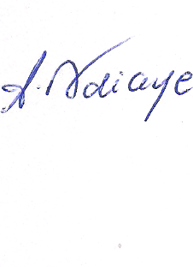
Научный совет
проф. Михаэла Бохмиг (Италия)
проф. Иоанна Миановска (Польша)
проф. Люциан Суханек (Польша)
проф. Михал Глушковски (Польша)
проф. Бронислав Кодзис (Польша)

Организационный комитет
проф. Ивона Анна Ндяй (Польша, председатель)
к. н. Патрык Витчак (Польша, секретарь)

Заявка

на участие

в I Международном научном семинаре «Эмигрантология славян: культура – литература – язык»,

28 ноября 2025 r.

Имя (отчество), фамилия ________________________________________________________
Научная степень ______________________________________________________
Должность ________________________________________________________________
Место работы _________________________________________________________
Контактные данные (телефон, e-mail) _____________________________________________

Тема выступления:
___________________________________________________________________________
___________________________________________________________________________
___________________________________________________________________________
___________________________________________________________________________
Редюме (макс. 1000 слов):
___________________________________________________________________________
___________________________________________________________________________
___________________________________________________________________________
___________________________________________________________________________
___________________________________________________________________________
___________________________________________________________________________

_______________________________
* Заполненную заявку просьба отправить до 30 октября по электронной почте: emigrantologia.slowian@gmail.com

